UMA PROPOSTA DE UM SISTEMA DE QR-CODE PARA O ENSINO NOS LABORATÓRIOS DE MECÂNICA
Ingrid Queiroz Alem¹, Isis Maria Figueiró Neves¹, Izabel Menegari Celestino¹, Marco Hiroshi Naka¹
¹Instituto Federal de Educação, Ciência e Tecnologia de Mato Grosso do Sul – Campo Grande - MS
ingrid.alem@estudante.ifms.edu.br, isis.neves@estudante.ifms.edu.br, izabel.celestino@estudante.ifms.edu.br, marco.naka@ifms.edu.br
Área/Subárea: Ciências Agrárias e Engenharias/Engenharia Mecânica Tipo de Pesquisa: Tecnológica
Palavras-chave: Ensino, Códigos QR, Laboratórios de Mecânica.

Introdução
Na área educacional, tem-se observado uma falta de interesse dos estudantes para com os estudos, devido a vários fatores, tanto externos quanto internos. Como um exemplo desses fatores externos e internos, temos a atenção voltada à internet e a didática trabalhada em sala de aula, respectivamente. Muitas vezes, a didática padrão empregada não é suficientemente clara para muitos alunos, principalmente com matérias não convencionais, ou seja, conteúdos que os estudantes do ensino médio não estão habituados, tais como as dadas em cursos profissionalizantes e suas matérias técnicas.
Muitas formas de ensinar hoje não se justificam mais, pois perde-se tempo, aprende-se pouco, causando uma desmotivação contínua, conforme afirma Moran (2011). Diante do exposto, foi pensado um método para facilitar a compreensão e ensino das matérias técnicas do curso de mecânica, com o uso do aparelho celular usufruindo da ferramenta do código QR nos laboratórios de mecânica do Instituto Federal. Este código de barras bidimensional pode ser escaneado com a câmera dos aparelhos celulares e ser direcionado para um documento de texto, endereços de e-mail, localização, entre outros. Portanto, o uso destes códigos com informações sobre as máquinas e ferramentas é um meio prático de auxiliar na educação, de forma rápida e ágil, com o uso de um aparelho celular.
Metodologia
Um questionário online foi aplicado aos docentes que atuam na área de mecânica e aos discentes do 5°, 6° e 7° semestre, com o objetivo de analisar a importância de um método de quick response no laboratório. Além disso, foram estudados os mecanismos de funcionamento do código QR.
Após este processo, foram averiguados quais itens são os mais importantes de acordo com as respostas dos questionários, a fim de aplicar os códigos QR, que direcionarão os usuários a manuais de uso rápido convertidos no formato em PDF para determinados equipamentos ou ferramentas dos laboratórios de mecânica.
Ademais, foram fotografados os componentes para utilização nos manuais, ou seja, para permitir uma rápida visualização dos equipamentos.
Resultados e Análise
Conforme mencionado anteriormente, este trabalho aborda a importância do uso da tecnologia na qualidade do ensino, como o uso de códigos QR como alternativa facilitadora de acesso rápido e ágil ao conhecimento técnico de equipamentos e ferramentas dos laboratórios de mecânica.
Inicialmente, foi feita a elaboração de um questionário utilizando da plataforma "formulários do Google" para realizar uma pesquisa quantitativa. Segundo Knechtel (2014), a pesquisa quantitativa é uma modalidade de pesquisa que atua sobre um problema humano ou social, é baseada no teste de uma teoria e composta por variáveis quantificadas em números, as quais são analisadas de modo estatístico [...]. Sendo assim, foi desenvolvido um questionário com 3 perguntas, onde duas seria de identificação, ou seja, qual categoria ele pertenceria (professor ou aluno) e o nome. A outra estaria relacionado ao equipamento ou ferramenta que deveria ser melhor abordado no curso. Ao final da aplicação formulário, foram coletados dados de 41 pessoas que responderam. Na primeira pergunta "você é professor ou aluno?", 85,4% (35) responderam "aluno (a) ", 14,6% (6) responderam "professor (a)", conforme pode ser observado na Figura 1.
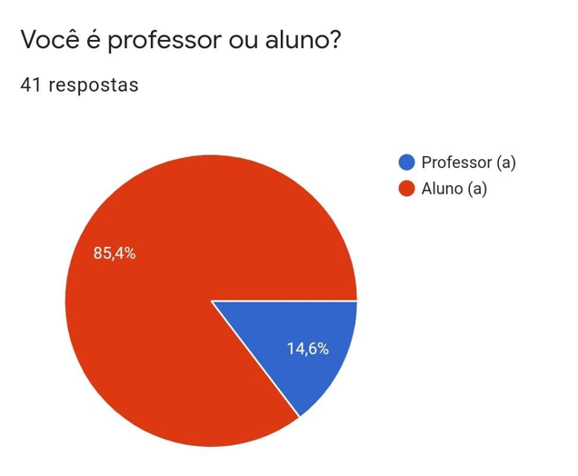
Figura 1. Respostas sobre a categoria que pertencia o respondente. Fonte: Autores.

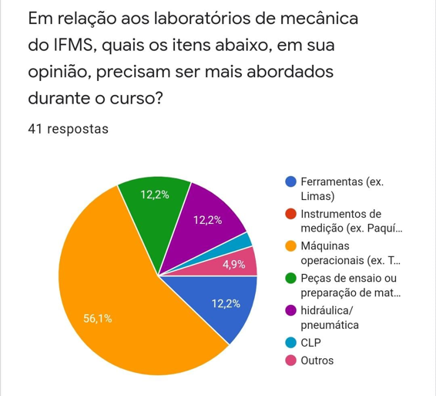
Figura 2. Equipamentos ou ferramentas que deveriam ser melhor abordados no curso técnico em mecânica. Fonte: Autores.
Na segunda pergunta "Em relação aos laboratórios de mecânica do IFMS, quais os itens abaixo, em sua opinião, precisam ser mais abordados durante o curso?", 56,1% (23) responderam "máquinas operacionais", 12,2% (5) responderam "peças de ensaio ou preparação de matérias", 12,2% (5) responderam "hidráulica/ pneumática", 12,2% (5) responderam "ferramentas", 4,9% (2) responderam "outros" e 2,4% (1) responderam "CLP", conforme Figura 2. Por conseguinte, foi constatado que as máquinas operacionais, como tornos, furadeiras de bancadas, serra fita, entre outros situados no laboratório de usinagem, tiveram maior votação em grau de importância para serem abordados nos estudos. Isso explica-se devido ao fato destas serem de maior complexidade para o funcionamento.
Devido a pandemia, as autoras deste trabalho ainda não puderam ter o contato com as máquinas operacionais (operatrizes), por isso, como forma de teste e proposta, optou-se por fazer um guia rápido para uso de uma serra manual, a qual pode ser acessada por meio do código QR da Figura 3. A serra manual faz parte do conjunto Ferramentas, que teve 12,2 % de preferência.

Figura 3. Exemplo de código QR com direcionamento para um guia rápido de uso de uma serra manual. Fonte: Autores.
Este código QR da serra manual deverá ser colocado (adesivado) próximo ao quadro de ferramentas onde a serra manual é colocada e também perto das bancadas de trabalho, de forma que facilite o acesso do estudantes às informações desta ferramenta.
Considerações Finais
Foi possível compreender que a principal dificuldade dos alunos do Instituto Federal de Mato Grosso do Sul, Campus Campo Grande, está na área de máquinas operatrizes. Além disso, foi concluído que o sistema de quick response pode ser uma alternativa para facilitar o aprendizado dos estudantes, bem como orientar para o uso seguro e correto de máquinas e ferramentas dos laboratórios de mecânica.
Agradecimentos
Queremos agradecer aos professores e nossos familiares, pelo auxílio e motivação.
Referências
FREDERICO, F. T.; GIANOTTO, D. E. P. Contribuição das imagens para o ensino de física numa perspectiva da teoria da dupla codificação. Revista Electrónica de Enseñanza de las Ciencias, v. 17, n° 1, 2018.
MORAN, J.M.C. Educação a Distância: pontos e contrapontos. São Paulo: Papirus Editorial, 2011.
KNECHTEL, M.R. Metodologia da pesquisa em educação: uma abordagem teórico-prática dialogada. Curitiba: Intersaberes, 2014.

A PROPOSAL FOR A QR-CODE SYSTEM FOR TEACHING IN MECHANICS LABORATORIES
Abstract: The use of mechanical equipment in the technical mechanics course is not always simple, mainly due to the fact that students are not used to them. One way to reduce this difficulty is to try to use technologies that help in teaching. This work proposes the use of QR-Codes that can be accessed by students' cell phones and that direct them to manuals or guides for quick use. To this end, a survey was carried out to verify the need for students and teachers. The results indicated that machine tools, such as lathes and milling machines, are the ones that demand more attention, with more than 50% preference. As a test of the proposal, a quick guide was made for a hand saw, which is in the tools category and had a 12.2% preference (second place with other categories). This quick guide is accessed by a QR Code that is shown in this work. The idea is put this QR Code close to the tools in the mechanical laboratory. The next steps are to develop new QR Codes for other tools and equipment in the laboratories, trying to prioritize those that had the greatest preference among teachers and students.
Keywords: Teaching, QR Code, Mechanical Laboratories

